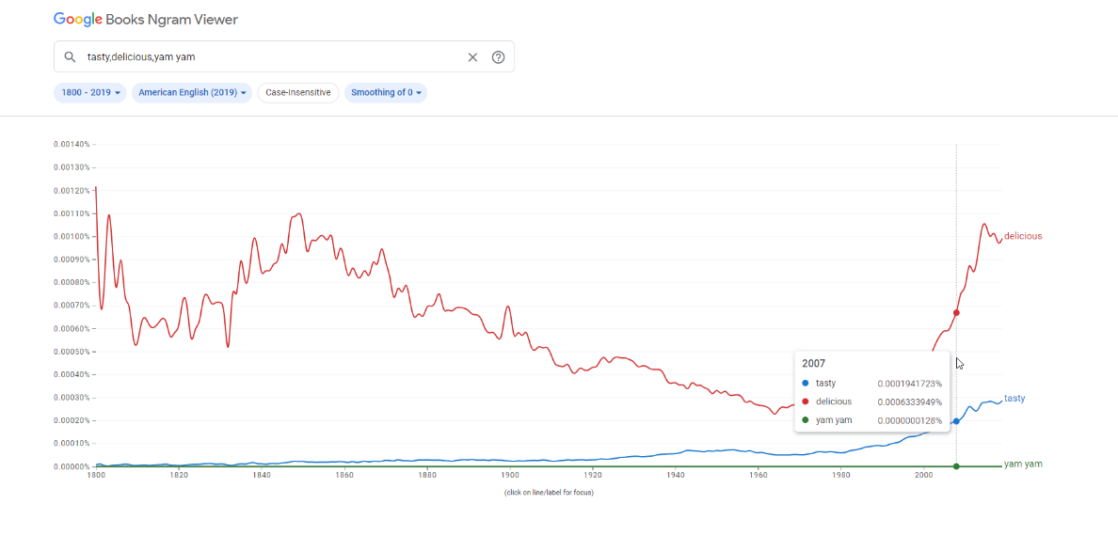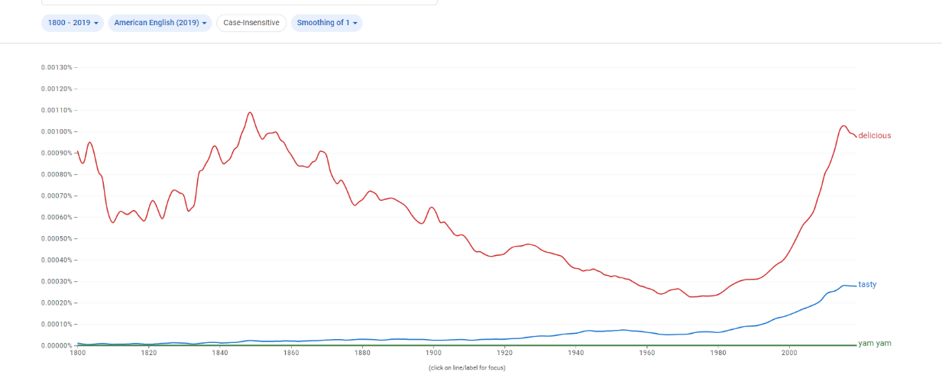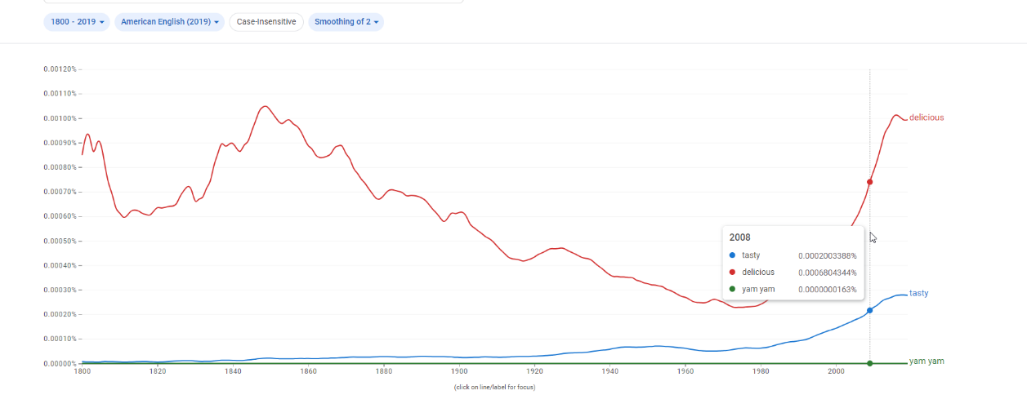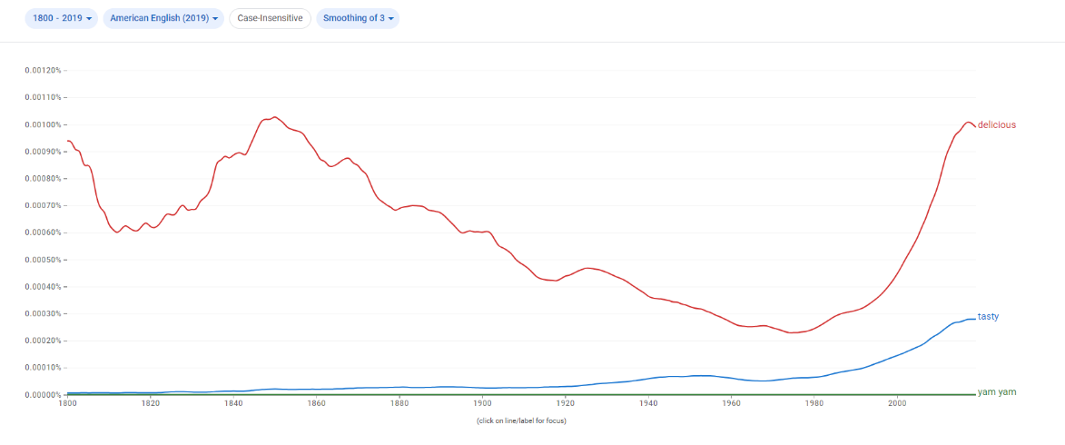Задание 1.   
Американский:

Британский: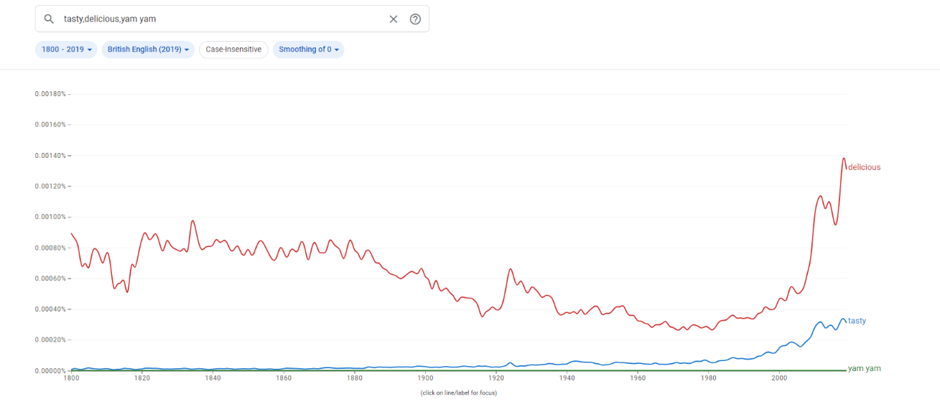 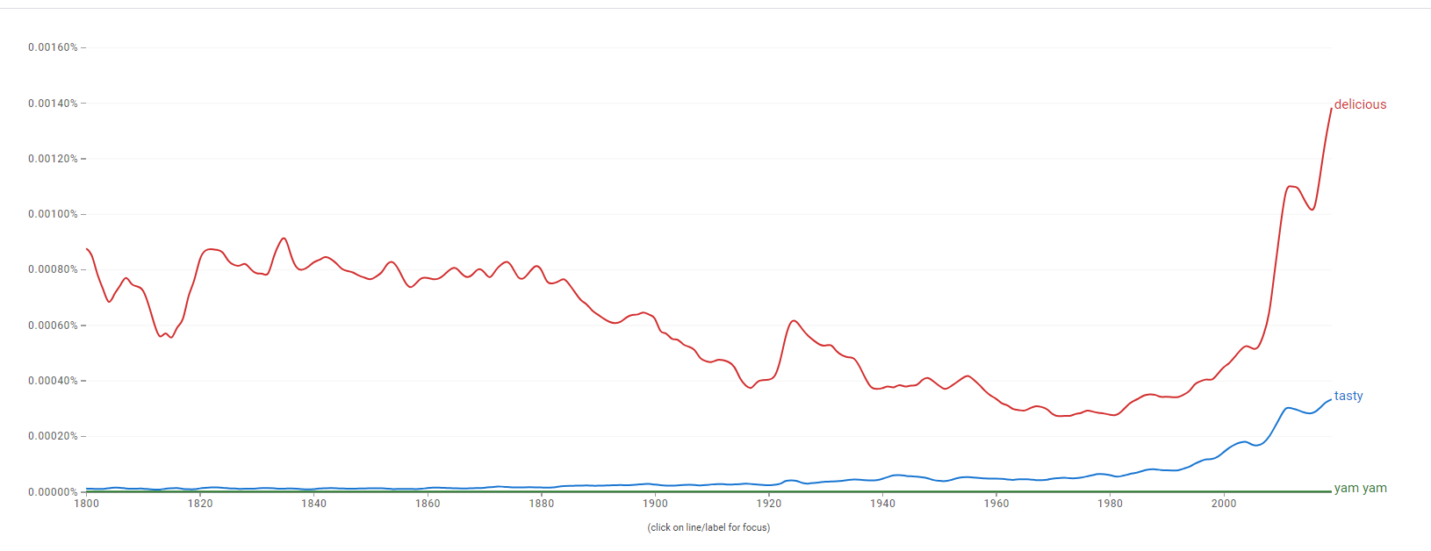

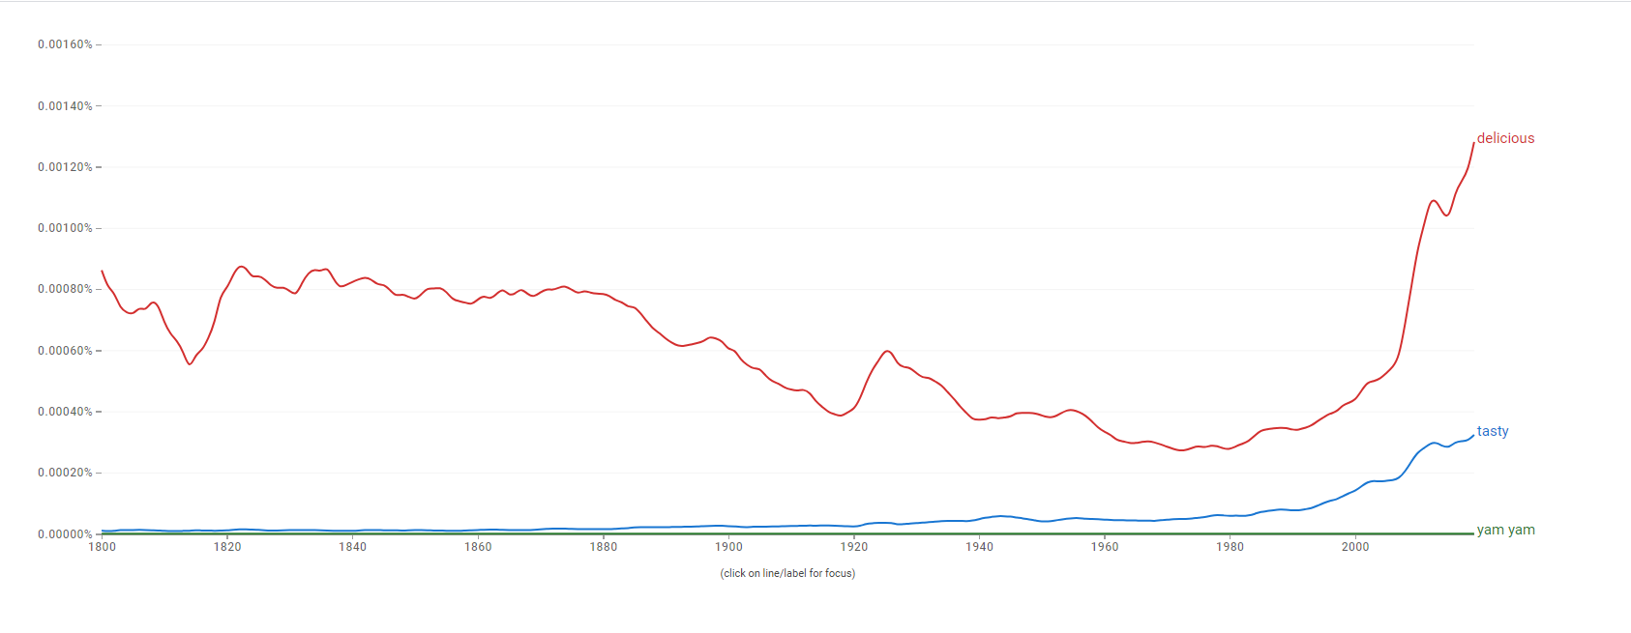

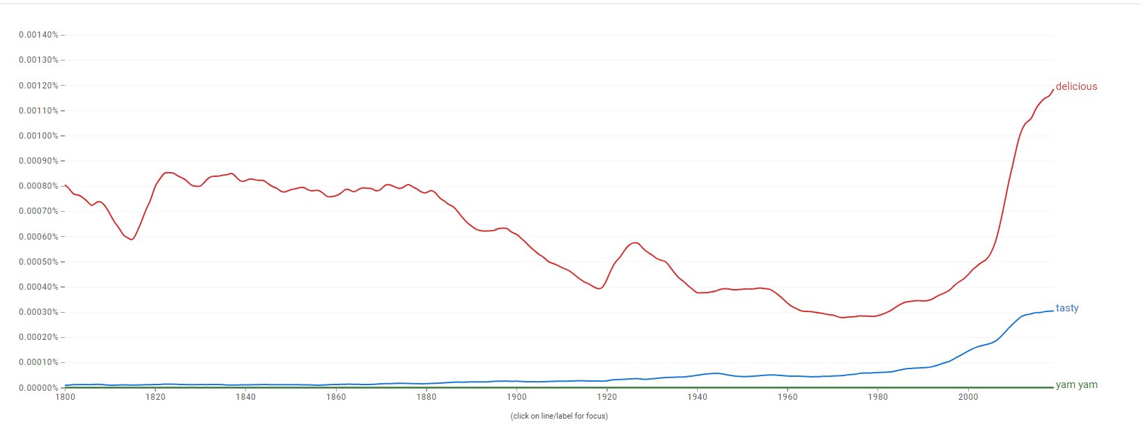

Параметр smoothing влияет на то, насколько сглаженными будут данные. С увеличением значения параметра smoothing график будет более сглаженным и менее подвержен шумам и выбросам.

Задание 2.

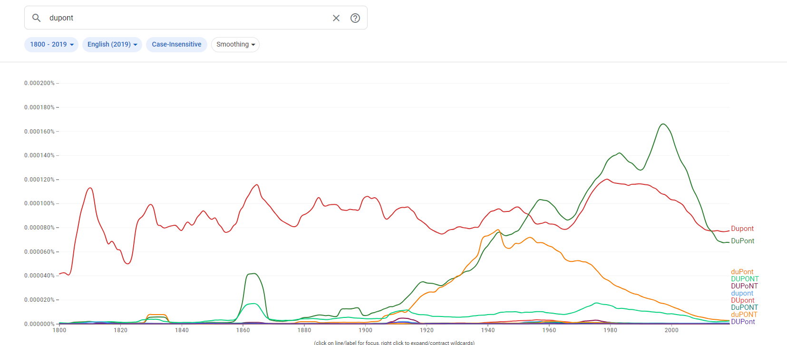

Задание 3.

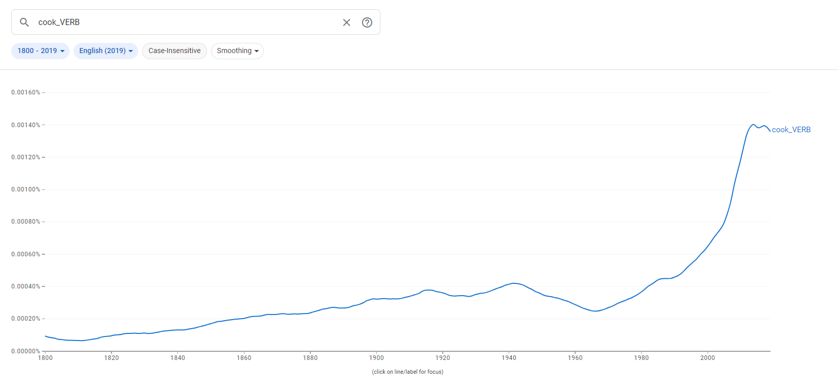

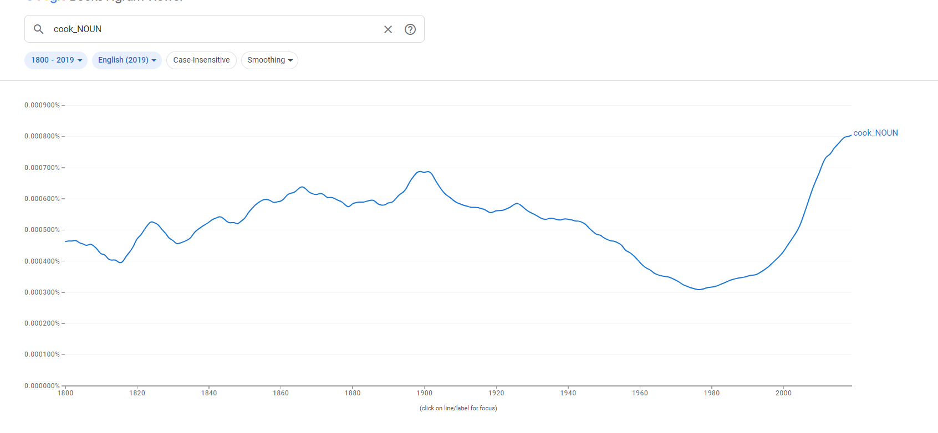

Задание 4.

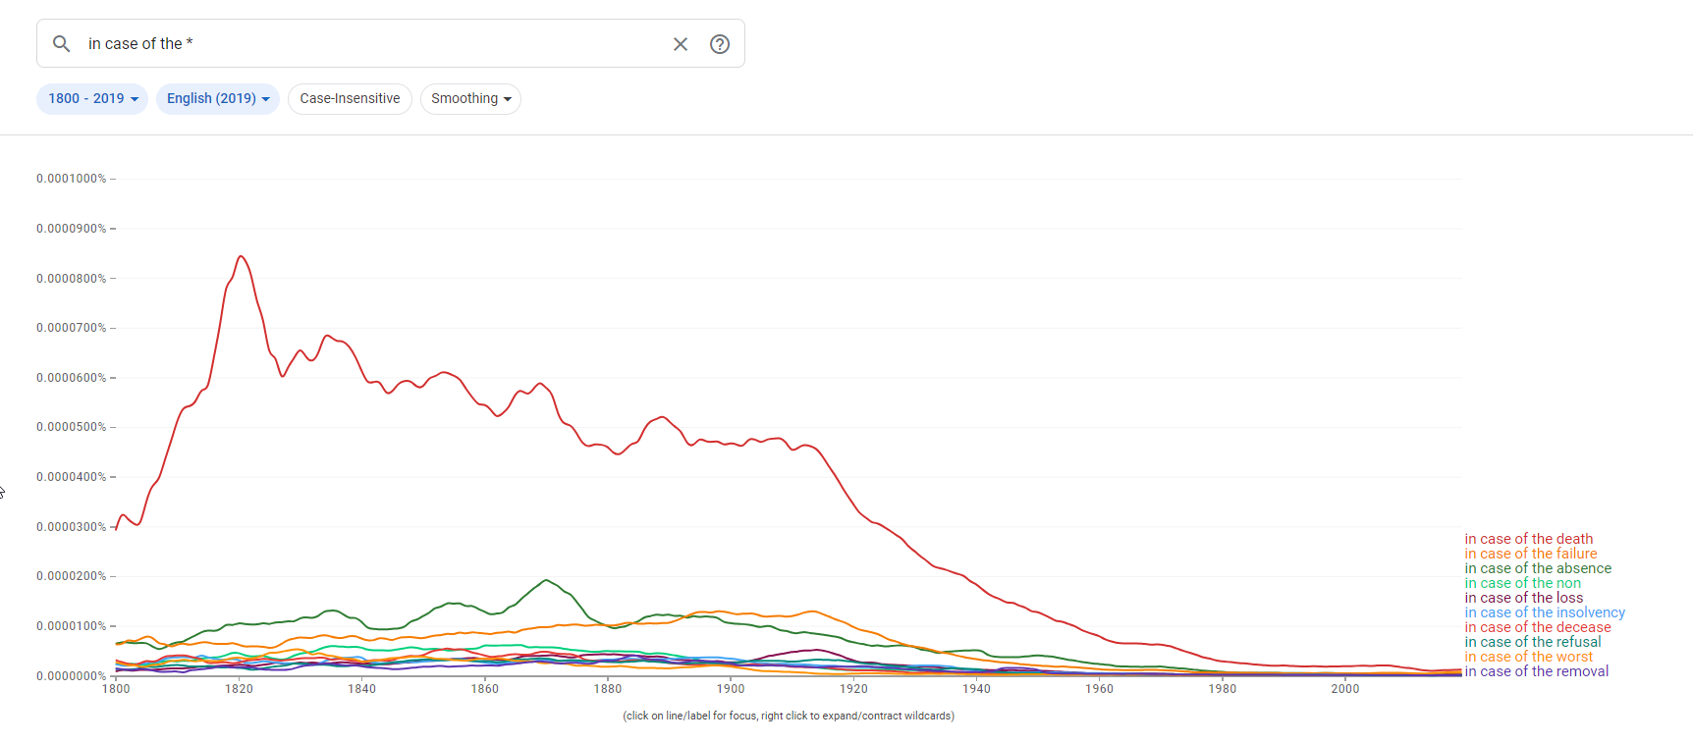

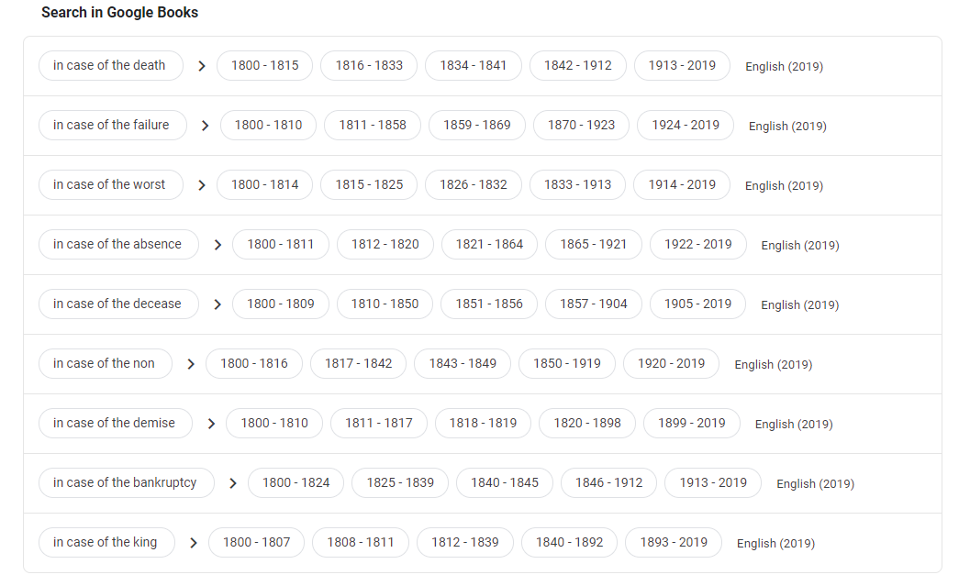

Задание 5.

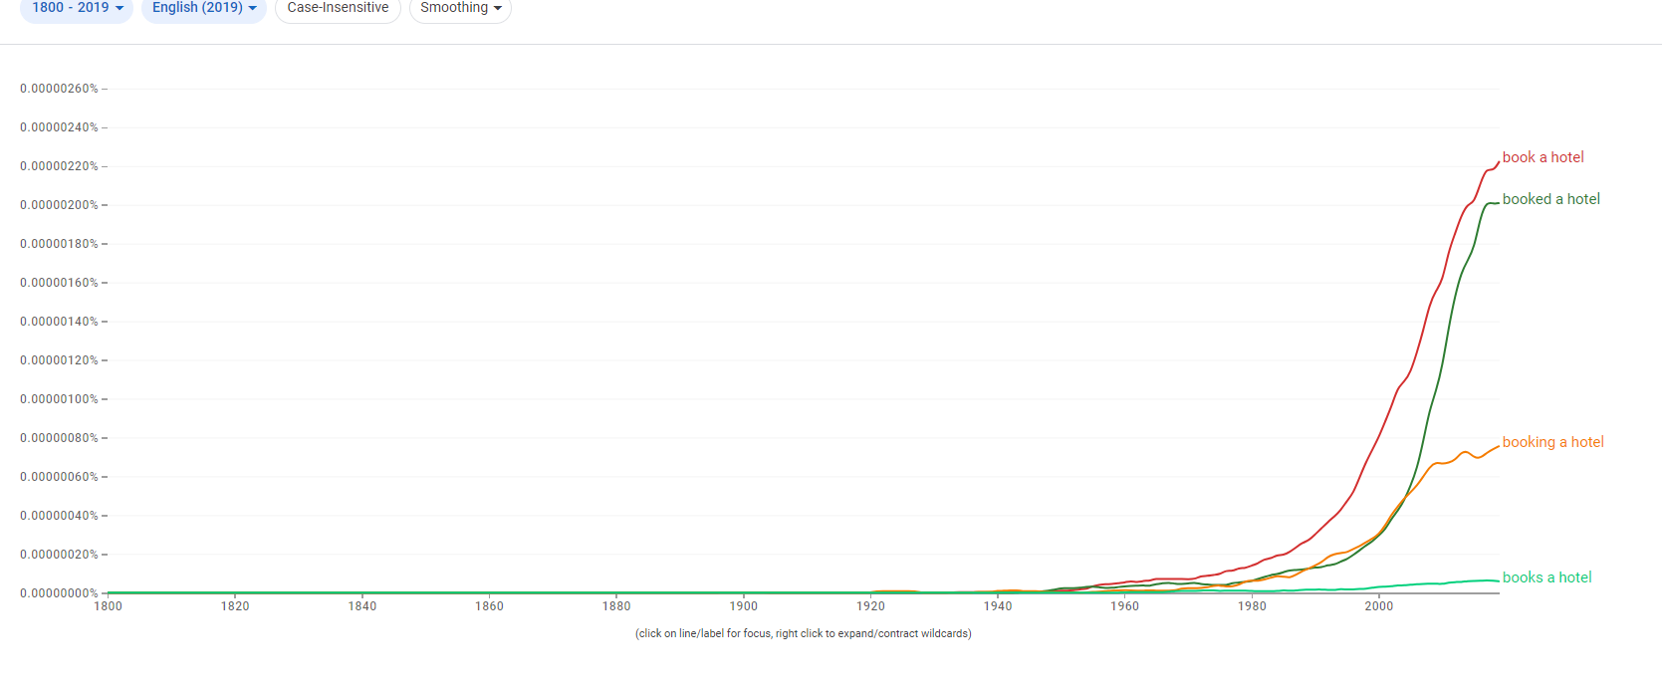

Задание 6.

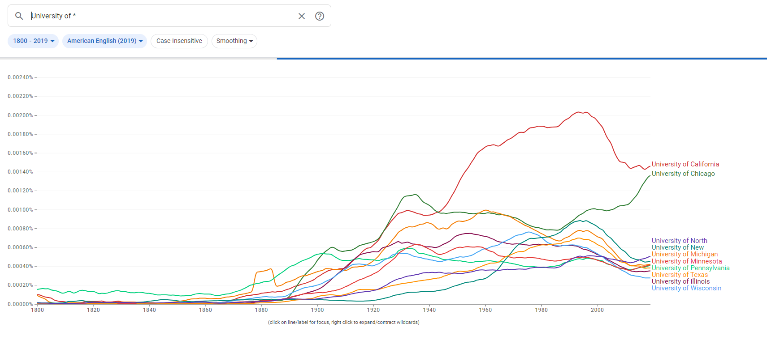

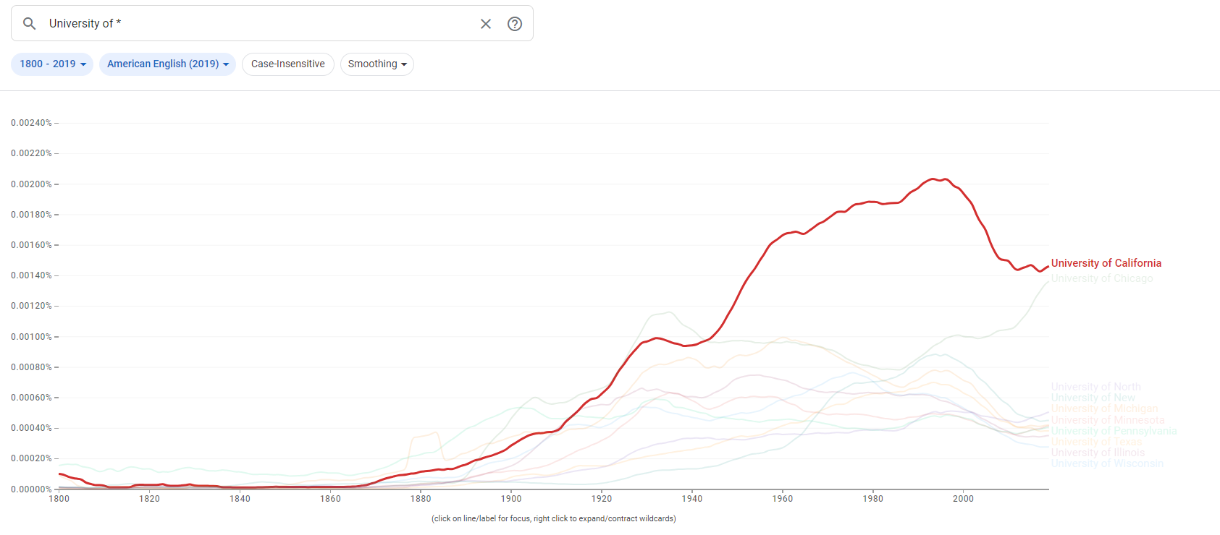

Задание 7.

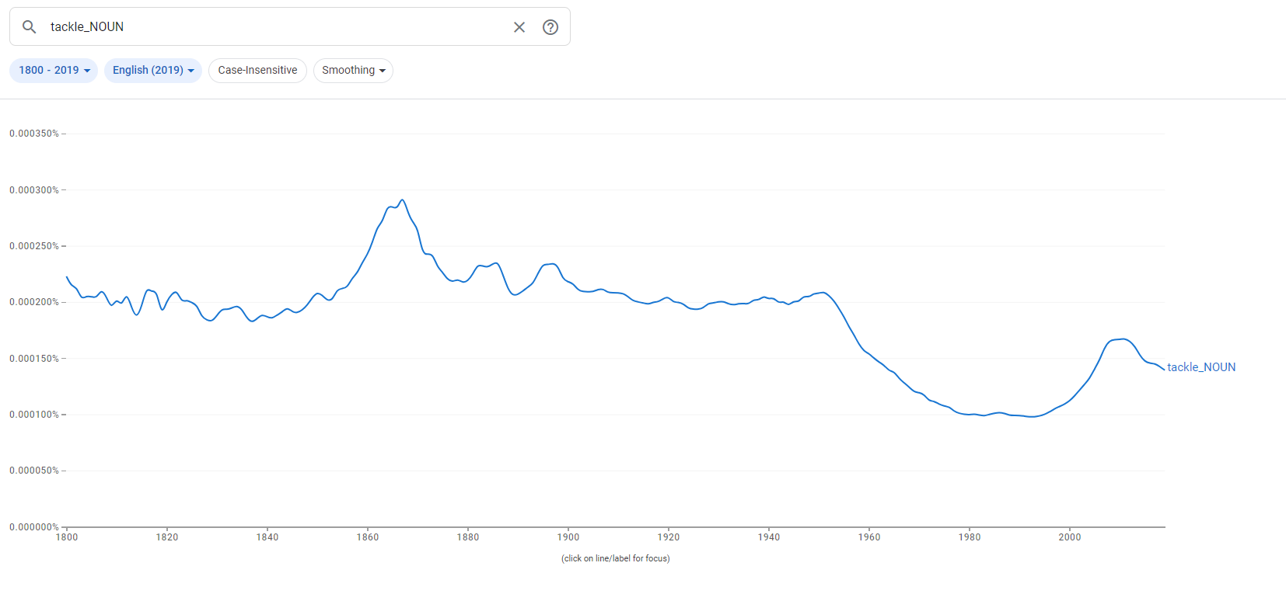

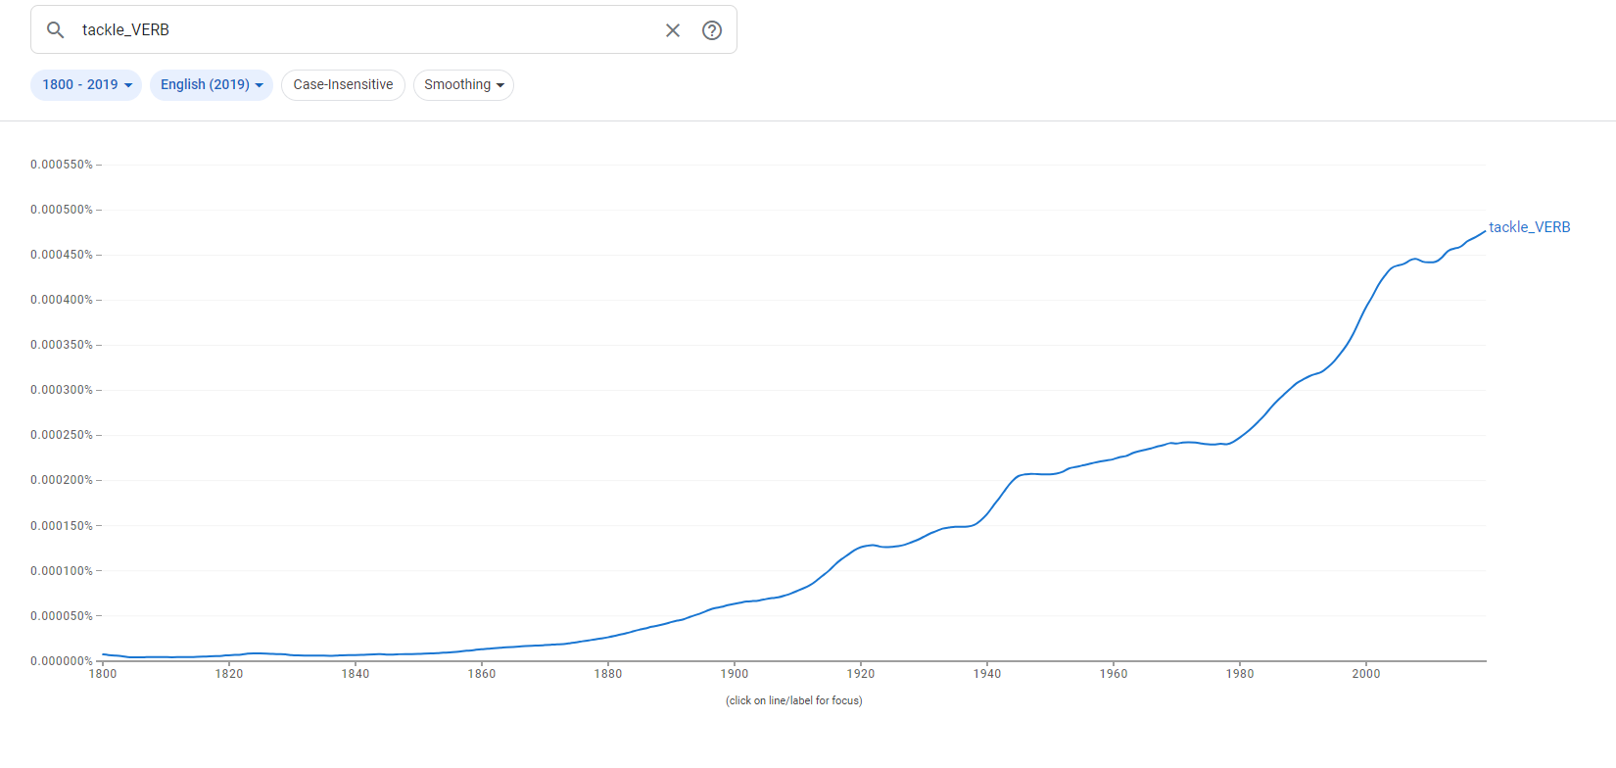

Задание 8.

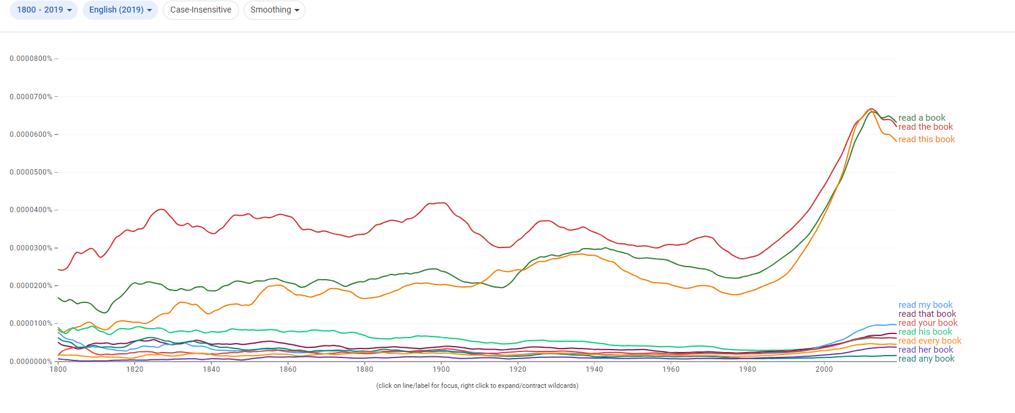

Задание 9.

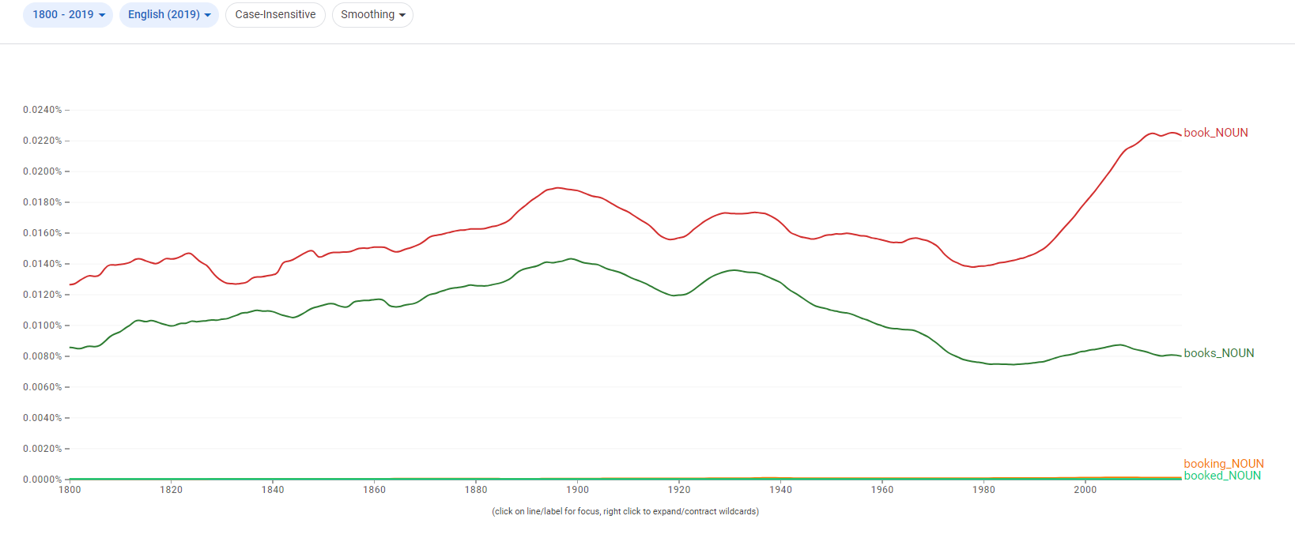

Задание 10.

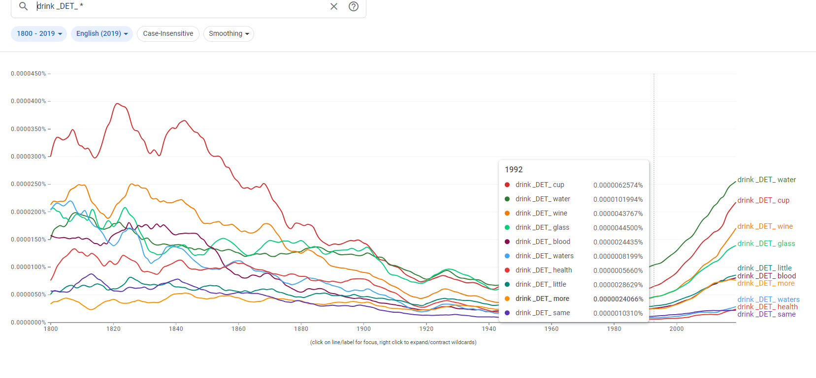

Задание 11.

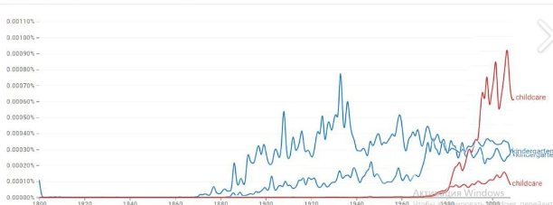

Задание 12.

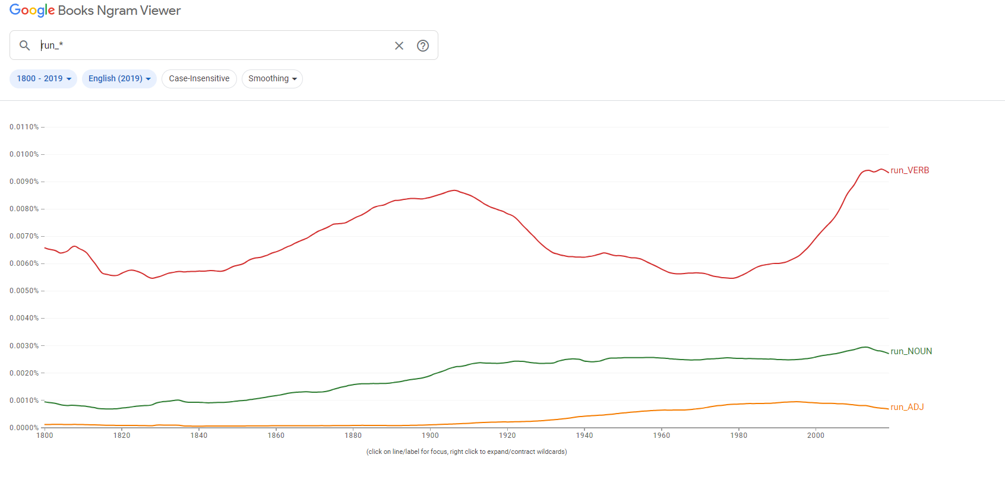

Задание 2.1

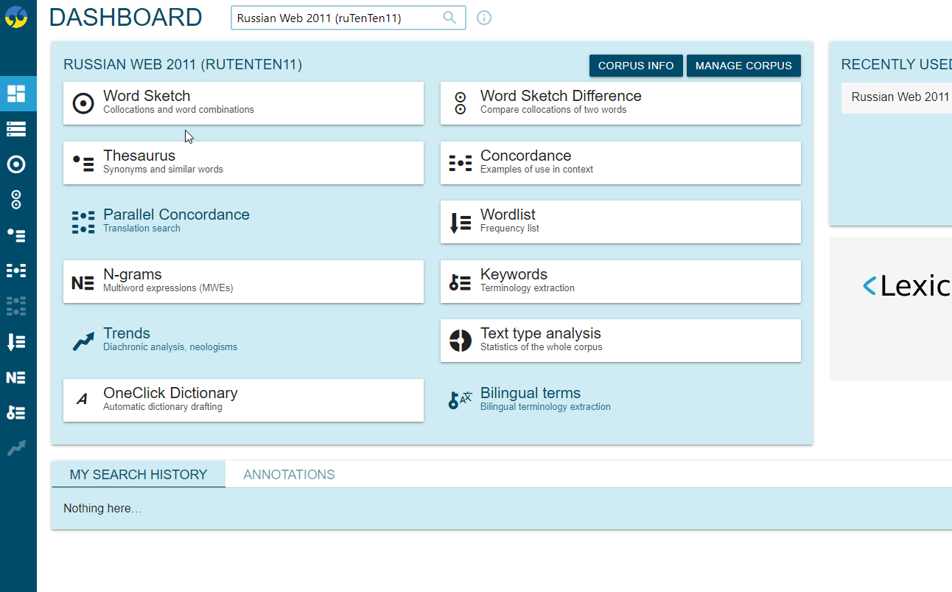

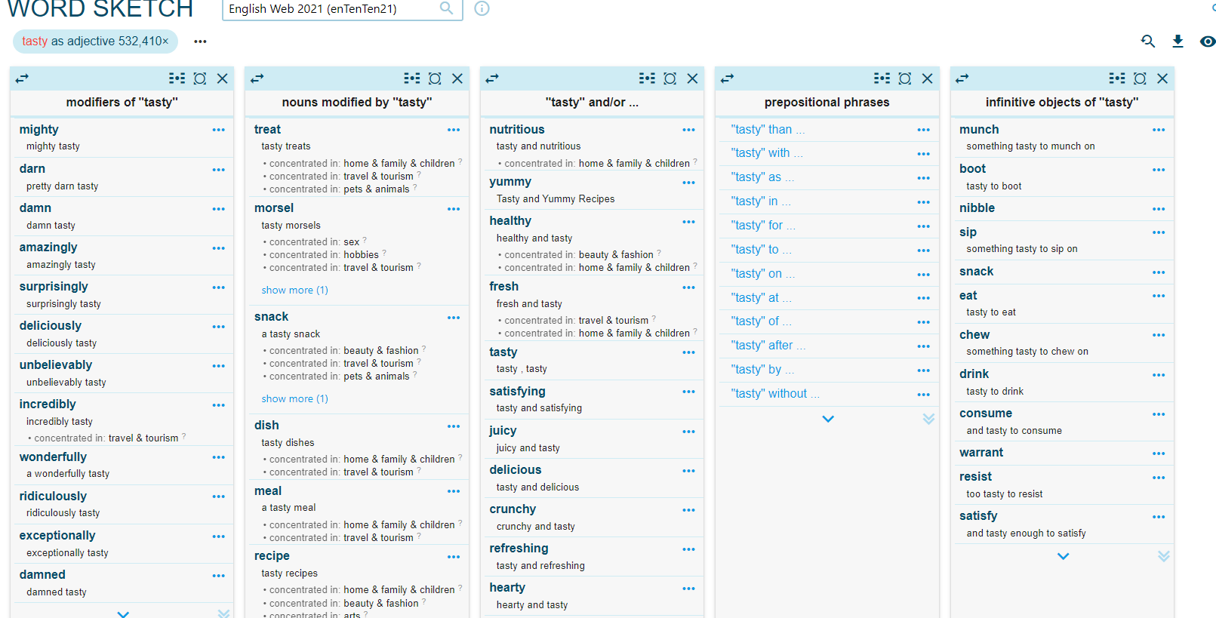

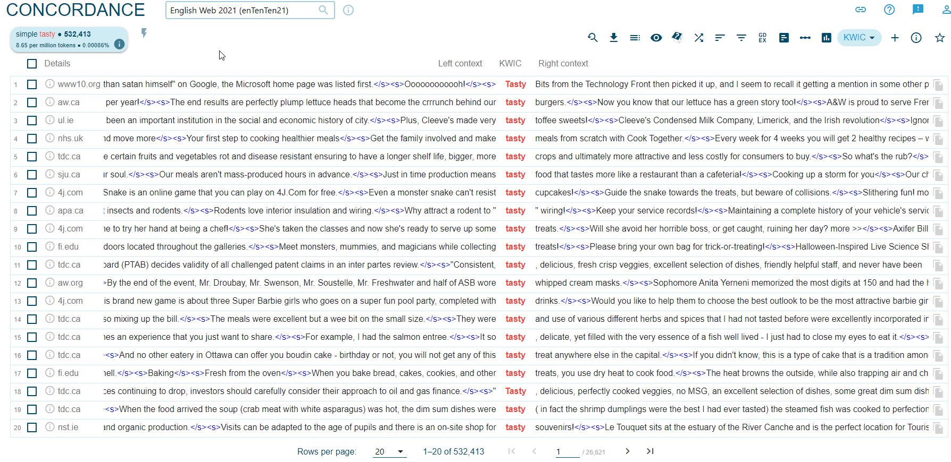

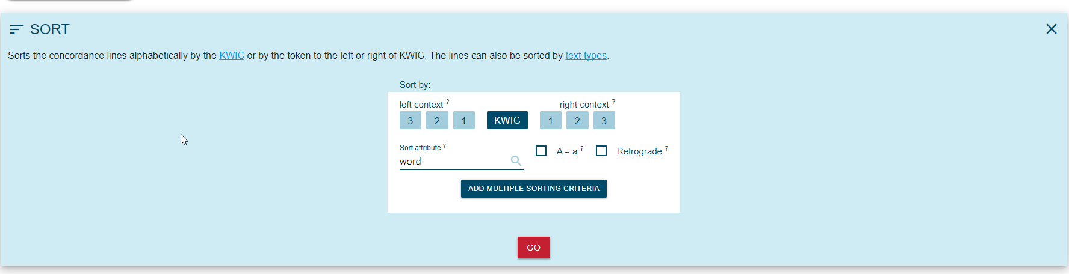

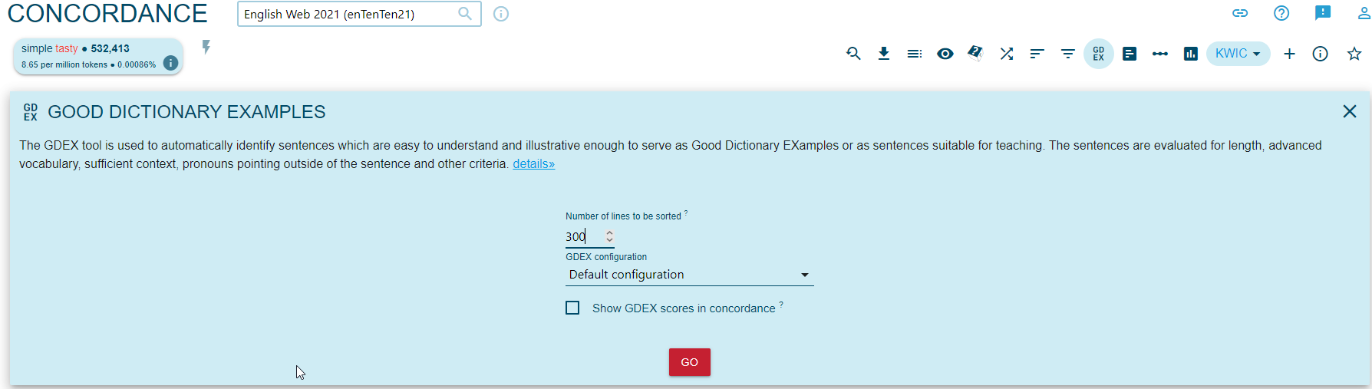

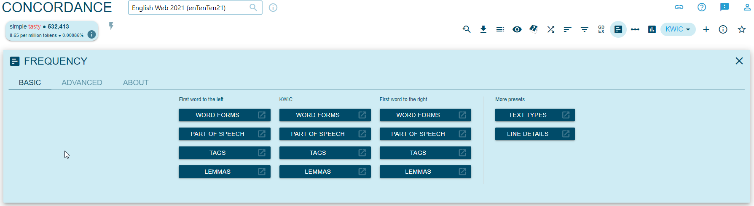

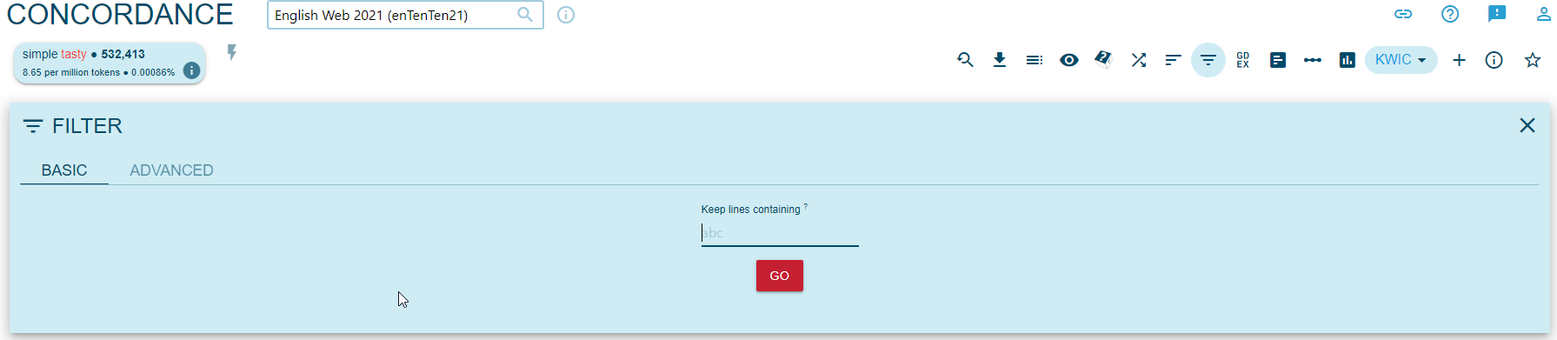

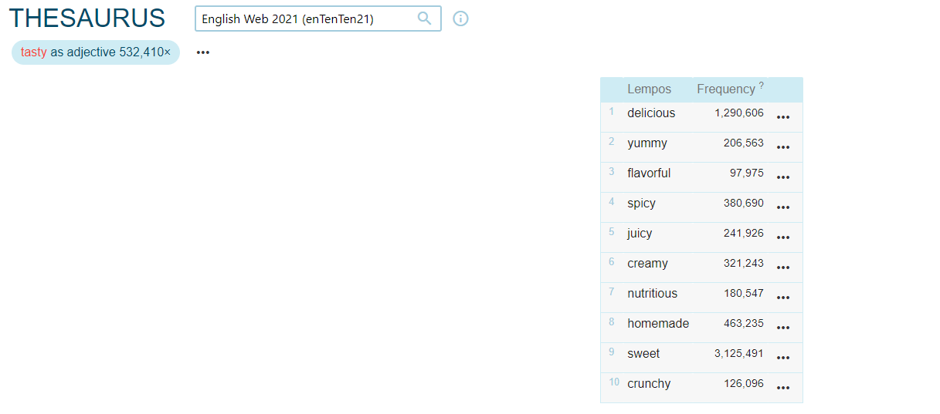

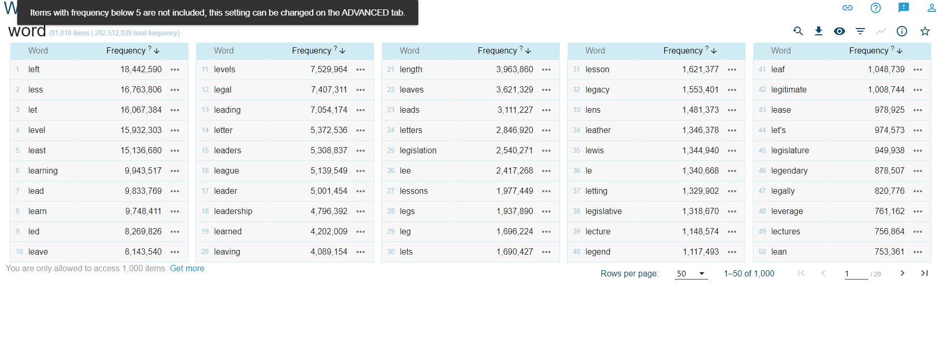

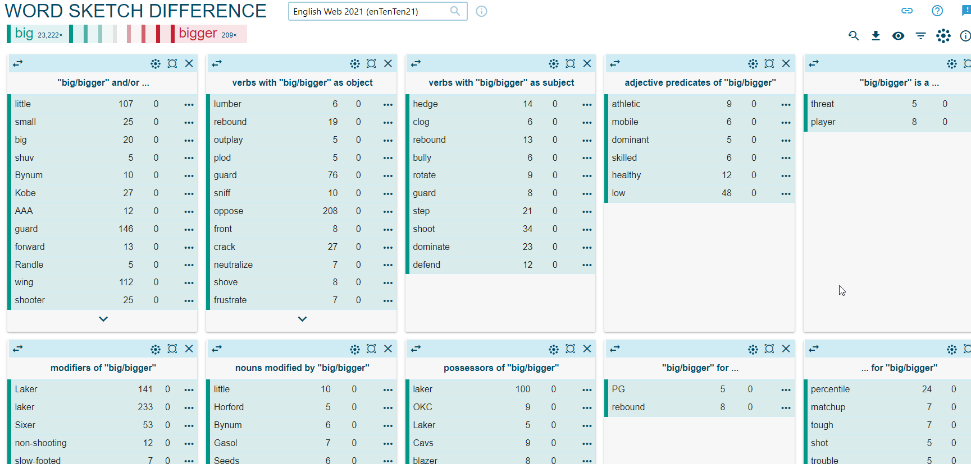

1. Word Sketch (Ассоциации слов): Этот инструмент позволяет анализировать семантические и грамматические ассоциации для конкретного слова. Результаты отображаются в виде списка слов и фраз, которые часто встречаются в контексте данного слова. Это полезно для изучения значений и употребления слов в различных контекстах.  
     
   2. Word Sketch Difference (Различия в ассоциациях слов): Сравнивает ассоциации двух слов и выделяет различия в их употреблении. Это помогает понять семантические различия между словами и контексты, в которых они используются.  
     
   3. Trends (Тенденции): Показывает изменения в употреблении слова или фразы с течением времени. Это полезно для изучения эволюции языка и определения тенденций в употреблении конкретных выражений.  
     
   4. Thesaurus (Тезаурус): Предоставляет синонимы, антонимы и связанные слова для заданного слова. Это помогает расширить словарный запас и найти подходящие альтернативы в тексте.  
     
   5. Wordlist (Список слов): Показывает список слов, которые часто встречаются в контексте заданного слова. Это помогает понять употребление слова в различных контекстах.  
     
   6. Show Visualization (Визуализация): Позволяет визуализировать результаты анализа данных, например, через графики или диаграммы, что делает информацию более наглядной и понятной.  
     
   7. Concordance (Конкорданс): Дополнительные возможности этого раздела могут включать фильтрацию результатов по различным параметрам, сортировку по частоте употребления или алфавиту, а также возможность просмотра контекста вокруг заданного слова для лучшего понимания его использования.

**Что обозначают цифры**

**1.** Файлы, которые составляют наш корпус.

2.Word list - программа выведет список слов из книги, отсортированных по частоте.

3. Конкорданс - это список всех употреблений заданного языкового выражения (например, слова) в контексте, возможно, со ссылками на источник.

4. Кластеры (Clusters). Инструмент кластеры используется для создания упорядоченного списка кластеров, которые появляются вокруг поиска в целевом файле, перечисленные в левой части главного окна.

**Задания по AncConc**

1. Concordance (Конкорданс):  
   Инструмент "Concordance" в AntConc позволяет просмотреть все вхождения определенного слова или фразы в тексте, с контекстом и частотой использования. Это помогает анализировать употребление слова в различных контекстах, выявлять его частотность и использование. Возможные сферы применения: лингвистические исследования, анализ текстов на определенную тему, изучение структуры текстов.  
     
   2. Clusters (Кластеры):  
   Инструмент "Clusters" в AntConc позволяет выделить группы слов, которые часто встречаются вместе в тексте. Это помогает определить тематику текста, выделить ключевые термины и выявить связи между различными словами. Возможные сферы применения: анализ тематики текстов, изучение ключевых слов и понятий, выявление связей между словами.  
     
   3. Word list (Список слов):  
   Инструмент "Word list" в AntConc отображает список всех уникальных слов, используемых в тексте, с указанием их частоты встречаемости. Это помогает оценить словарный запас текста, выделить ключевые слова и провести анализ частотности слов. Возможные сферы применения: анализ словарного запаса текста, изучение употребления слов в контексте, подготовка к изучению нового языка.  
     
   4. Key words (Ключевые слова):  
   Инструмент "Key words" в AntConc выделяет наиболее значимые и часто употребляемые слова в тексте, помогая определить его основную тему или содержание. Это полезно для быстрой оценки содержания текста и выделения ключевых моментов. Возможные сферы применения: анализ содержания текста, выделение ключевых терминов, определение тематики.  
     
   Каждый из этих инструментов в AntConc может быть полезен при анализе текстов, проведении лингвистических исследований, изучении языка или работы с большим объемом текстовых данных.

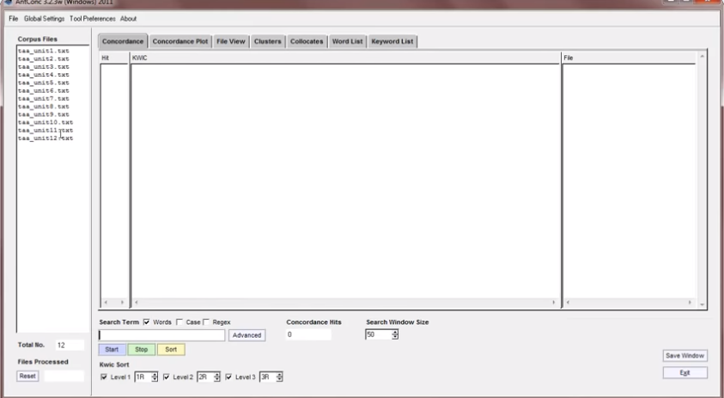

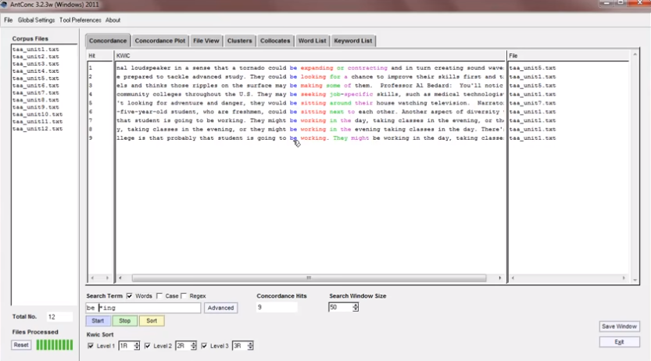

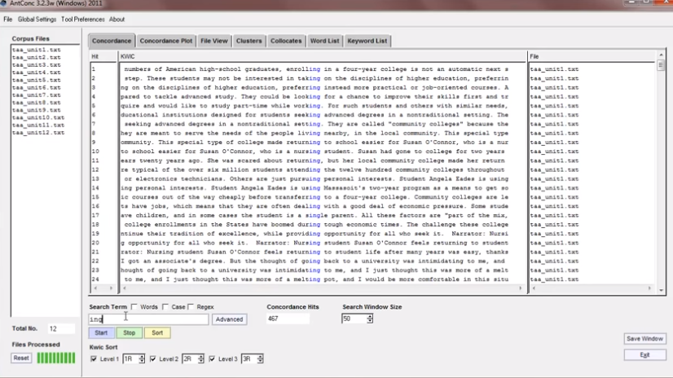

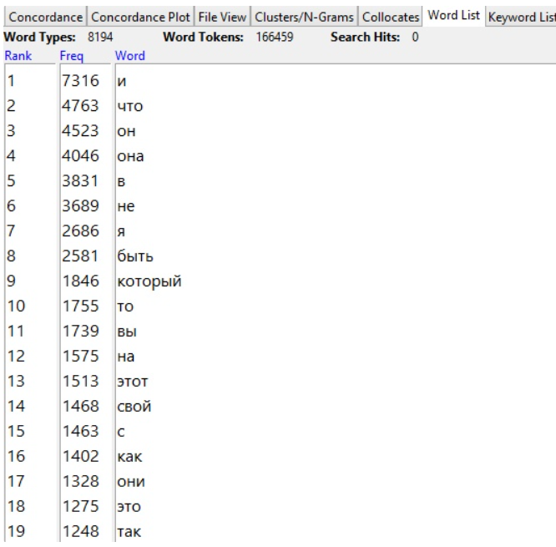

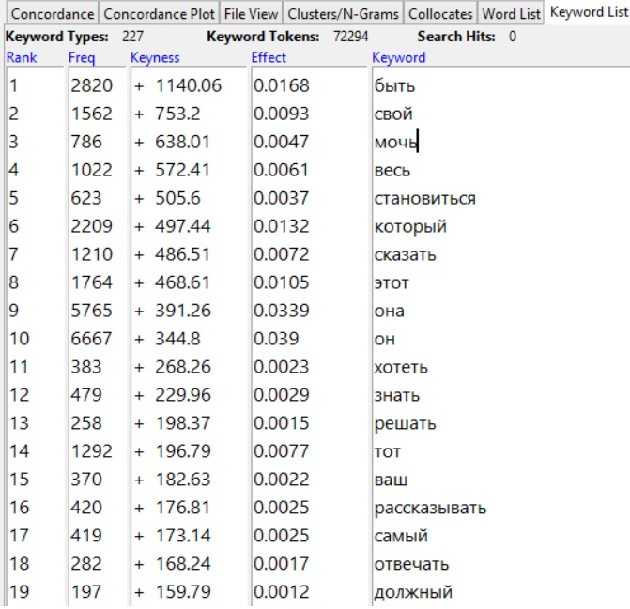

Задание (Уровни 2, 3): Скачайте статью на английском. Загрузите в антконк, сделайте список частотных лемм.

